CUPP-T

permet aux applications des compagnies aériennes et des autres opérateurs departager les mêmes stations :
- DCS (Departure Control System) des compagnies aériennes,
- Local Departure Control System comme Airport Manager L-DCS.

Présentation
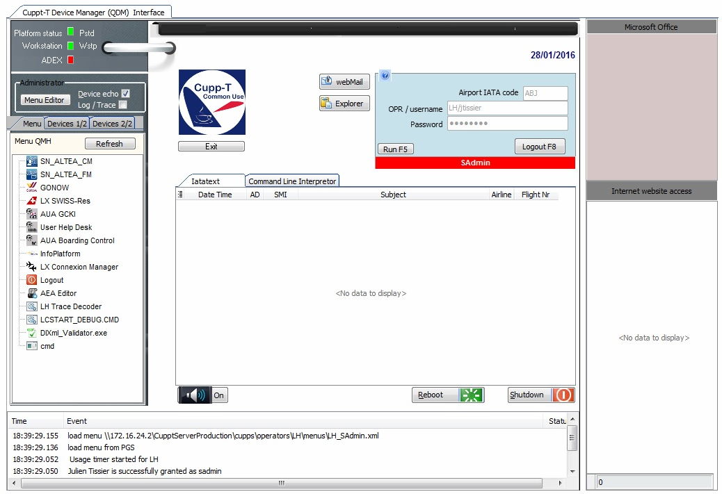

Fonctionnalités
En plus d’accueillir les applications DCS des compagnies aériennes, Cupp-T offre des fonctions avancées :
- lancement des applications « Microsoft Office – Word, Excel, powerPoint, etc.»,
- accès contrôlé à une liste de sites internet définie par l’administrateur du système,
- création dynamique de menus multiples par opérateur et par groupe d’utilisateurs,
- accès contrôlé aux web mails,
- configuration en quelques clics des périphériques.

Configuration des périphériques
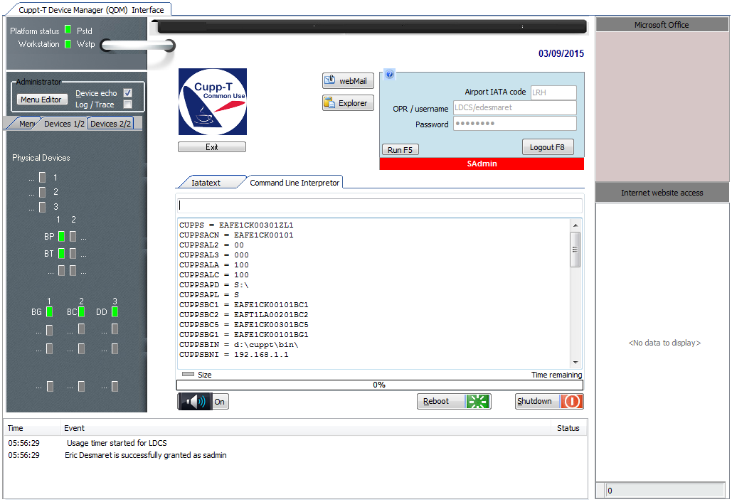
Cupp-T offre aux administrateurs du système un gestionnaire de périphériques.

Rappel de la norme IATA/CUPPS sur l’appellation des périphériques.
BP | Boarding Pass Printer | MS | Magnetic Swipe reader
BT | Bag Tag Printer | OC | Optical Character reader
BG | Boarding Gate reader | PR | Document Printer
BC | Bar Code Reader
DD | Display Device

Configuration d’un périphérique
La configuration d’un périphérique s’effectue en quelques clics à l’aide de la fenêtre ci-après :
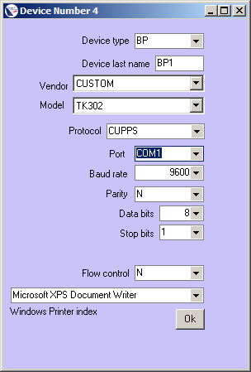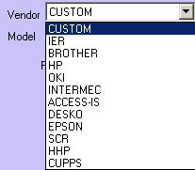
Il suffit de sélectionner un vendeur et un modèle parmi la liste des matériels certifiés CUPPS pour ajouter ou remplacer un périphérique (imprimante CAB ou TAG, Lecteur de passeport, de carte magnétique, de CAB, etc.).

Ouverture concurrentielle
Cupp-T n’utilise pas de firmwares propriétaires dans les périphériques. Ainsi, lorsque les matériels doivent être remplacés, le gestionnaire de l’aéroport a la liberté de choisir son fournisseur ainsi que les marques et les modèles de matériels qu’il souhaite acheter.

Exemple avec ALTEA
Dans l’exemple ci-dessous, c’est le DCS « ALTEA DC » qui est lancé par Cupp-T.
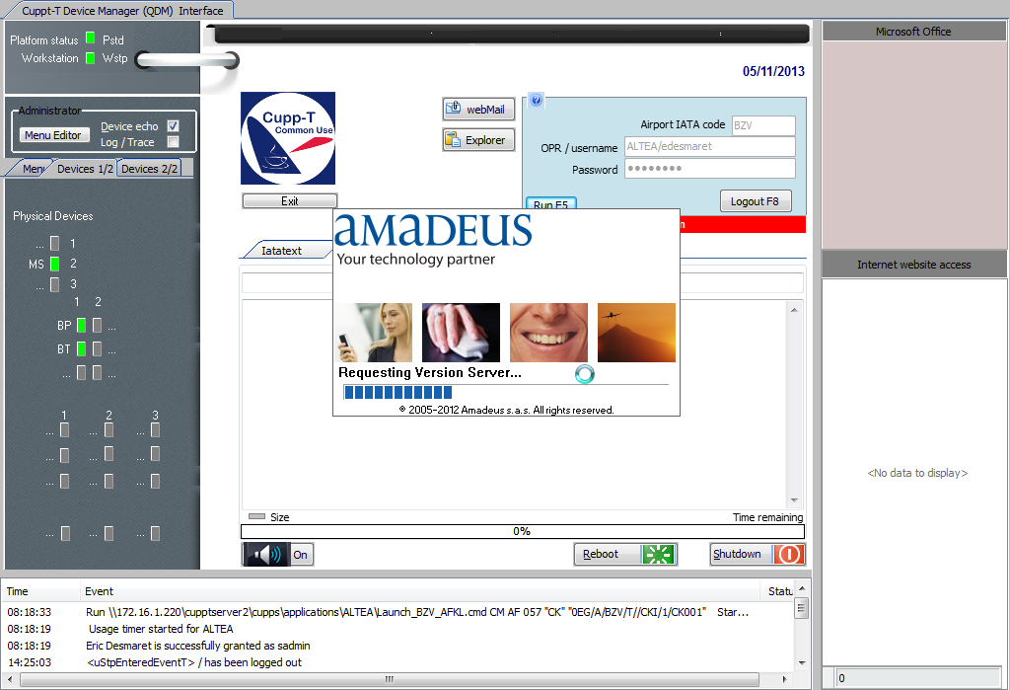

Matériels
Périphériques
Stations

Manuels
Installation
Utilisation
Maintenance

Formations
Formation Administrateur
Formation Utilisateur

